文档编号：NameAdd’98_Development_00
版本号：1.0
文档名称：需求规格说明书
项目名称：名址录
项目负责人：王虎
编写：王虎
校对：谭刚
审核：王磊
批准：谭刚
开发单位：清华大学计算机系计45班软件开发小组

引言

编写目的
在完成了针对《名址录》软件市场的前期调查，同时与多位软件使用者进行了全面深入地探讨和分析的基础上，项目小组提出了这份软件需求规格说明书。
此需求规格说明书对《名址录》软件做了全面细致的用户需求分析，明确所要开发的软件应具有的功能、性能与界面，使系统分析人员及软件开发人员能清楚地了解用户的需求，并在此基础上进一步提出概要设计说明书和完成后续设计与开发工作。

项目背景
随着业务逐渐扩大，各公司或（商业）机构与外界联系将更为广泛和密切，传统的手工通讯录、地址簿已经难以满足快节奏、高效率的现代生活的需求。经常发生要在几十甚至上百张名片中找出某一张名片的情况，若由手工完成效率十分低。当业务扩大后，传统的手工通讯录非常不方便，不易查询、修改、存放，不易保密，容易遗失。
由计算机来管理庞大而繁杂的（商务）通讯录是非常合适的，不仅查询和修改方便，并且效率高，速度快，完全能够满足现代化商务（及其它公共关系）活动的要求，同时也更利于实现全面办公自动化。
项目小组已完成了全面的市场调查和分析，同时与目标用户进行了多次深入沟通，并在此基础上着手开发《名址录》软件。

参考资料
- 郑人杰, 殷人昆, 陶永雷, 《实用软件工程》, 清华大学出版社, 1997.

任务概述

目标
《名址录》软件旨在为商业人士及在社会团体、机构中负责公共关系的人士提供一个功能全面、使用方便的个人社会关系数据库系统（Individual Social Connection Database System），以替代传统的手工通讯录，同时利用先进信息技术为用户提供一些更为方便实用的功能。
此软件的使用者具有如下特点：
- 工作繁忙，惜时如金；
- 工作中与外界联系非常频繁；
- 与外界的联系成为开展工作的关键因素，相关信息丢失或损坏可能带来重大损失；
- 已经或即将实施办公自动化。
针对如上用户特点，《名址录》软件可以迅捷、准确、方便地提供ISCDS的各项管理功能，同时力求为用户提供方便、高效、实用的功能。

运行环境

硬件环境
486或更高档PC台式机，笔记本电脑，或WindowsCE；
运行时占用内存：1MB；
安装所需硬盘：5MB；
打印机：可选。

软件环境
可选软件平台：
- 中文Windows95
- Windows95、Windows NT 4.0或更高版本 + 中文之星2.0；
- WindowsCE + 中文平台

条件与限制
更为可行的选择是将《名址录》软件实现在电子记事本、PDA等硬件平台上，并实现标准数据库格式以共享；同时可考虑与Lotus Notes集成起来，使其成为办公自动化套件中的一个组件；在功能上还可进一步实现安全防范、与E-Mail和因特网电话集成起来。

数据描述

静态数据
姓名 | name
单位及部门 | company
职务 | job
（单位）地址 | add_com
邮编 | postcode
电话（办公室） | tel_O
传真（办公室） | fax_O
寻呼 | BP
手机 | tel_mov
E-Mail | E_Mail
宅电 | tel_H
性别 | sex
备注 | memo

动态数据
输入数据：菜单选项，查找关键字，新建记录项。
输出数据：由查询关键字确定的数据库记录集合。
内部生成的数据：中间查询结果。

数据库描述
本软件采用DBASE数据库。

数据流图

《名址录》软件的数据流图是比较清晰的，对各功能模块来说都比较有规律。但完整的图比较繁琐，一个功能模块的数据流图如下。
用 户
1
事件驱动控制
2
查询
3
显示
E1 数据库
事件A
启动信息B
查询结果D
刷新显示F
反馈信息H
关键字C
E2 内存数据缓冲
修改信息E
显示数据G
一个查询功能的数据流图如上。其它的功能模块（刷新浏览、刷新基本资料、修改、增加、删除、打印、显示详细资料、快捷功能）都与查询模块基本类似，可能同时与用户、事件驱动控制、显示、数据库、内存缓冲区等数据加工或数据文件发生关系，并有细微差别。
可以给出一个粗略的整体数据流图见后所示。

数据词典
这里给出一个不完整的数据词典，许多数据都在后面逐步清晰。
- 姓名=1{汉字}10|1{字母}20
- 单位或部门=1{汉字}40|1{字母}80
- 职务=1{汉字}10|1{字母}20
- （单位）地址=1{汉字|数字}40|1{字母|数字}80
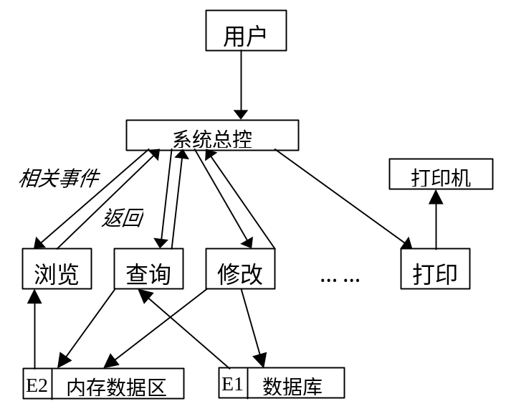
- 邮编=1{数字}8
- 电话（办公室）=1{数字|Space|-}40
- 传真（办公室）=1{数字|Space|-}20
- 寻呼=1{数字|Space|-}20
- 手机=1{数字|Space|-}15
- E-Mail=1{字母|.|@|数字}20
- 宅电=1{数字|Space|-}20
- 性别=男|女
- 备注=1{汉字|字母}+

功能需求

功能划分
本软件具有如下主要功能：
- 浏览功能
- 查询功能
- 修改功能
- 增加功能
- 删除功能
- 打印功能
- 快捷功能

功能描述
- 浏览功能
列出所有记录（每项记录只列出姓名、单位及部门、办公室电话域）；
可选定一项记录，显示所有域；
- 查询功能
姓名匹配查询；
单位及部门匹配查询；
电话号码匹配查询（包括多个域）；
- 修改功能
修改所有的域，姓名不能为空；
- 增加功能
增加一个新的记录；
- 删除功能
删除一个记录，提供确认机制；
- 打印功能
选择特定记录（一个或多个）打印报表；
打印信封封面；
- 快捷功能
以数字键表示特定记录，使用户只需按一个键即可得到所需记录；

性能需求

数据精确度
查询时应保证查全率，所有相应域包含查询关键字的记录都应能查到。因为通常的ISCDS规模在几十到几百项记录，以查全率为标准所带来的对查准率的影响并不大。

时间特性
一般操作的响应时间应在1~2秒内，对软磁盘和打印机的操作也应在可接受的时间内完成。

适应性
满足个人使用的需求（记录量控制在1000项内）。
对前面提到的运行环境要求不应存在困难。

运行需求

用户界面
采用菜单界面驱动方式，对用户友好。必须对鼠标和键盘单独支持（WindowsCE可能以没有鼠标的配置运行）。

硬件接口
支持一般x86系列微机和WindowsCE。

软件接口
运行于Windows95及更高版本具有WIN32 API的操作系统之上。

故障处理
正常使用时不应出错，若运行时遇到不可恢复的系统错误，也必须保证数据库完好无损。

